


本书配套素材和教学课件的下载地址如下。
http://www.tupwk.com.cn/edu

本书同步教学视频的二维码如下。
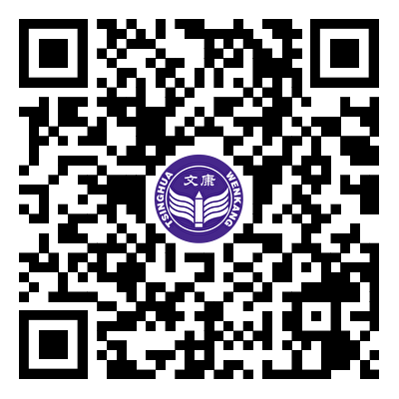
扫一扫，看视频 扫码推送配套资源到邮箱

